04.08.2015
526

На основании статей 8, 42, 43, 45, 46, 56, 57 Градостроительного кодекса Российской Федерации, статей 11, 33 Правил землепользования и застройки города Перми, утвержденных решением Пермской городской Думы от 26 июня 2007 г. № 143, с учетом протокола публичных слушаний от 08 июня 2015 г., заключения о результатах публичных слушаний от 18 июня 2015 г. № 65
администрация города Перми ПОСТАНОВЛЯЕТ:
1.Утвердить прилагаемые:
1.1. проект планировки территории квартала № 179, ограниченного ул.Революции, Комсомольским проспектом, ул.Глеба Успенского, ул.Куйбышева в Свердловском районе города Перми (далее – проект планировки территории);
1.2. проект межевания территории квартала № 179, ограниченного ул.Революции, Комсомольским проспектом, ул.Глеба Успенского, ул.Куйбышева в Свердловском районе города Перми (далее – проект межевания территории).
2. Признать утратившими силу постановления администрации города Перми:
от 19 ноября 2010 г. № 789 «Об утверждении проекта планировки (в части установления красных линий) и проекта межевания территории, ограниченной ул.Куйбышева, ул.Юрия Смирнова, Комсомольским проспектом, ул.Соловьева, ул.Глеба Успенского в жилом районе Свердлова – центр Свердловского района города Перми» в части проекта планировки и проекта межевания территории части территории, ограниченной ул.Куйбышева, ул.Глеба Успенского в Свердловском районе города Перми;
от 18 июля 2011 г. № 360 «Об утверждении проекта планировки и проекта межевания территории Свердловского района города Перми» в части проекта планировки и проекта межевания территории части территории, ограниченной ул.Революции, Комсомольским проспектом, ул.Глеба Успенского в Свердловском районе города Перми.
3. Департаменту градостроительства и архитектуры администрации города Перми обеспечить размещение настоящего постановления в информационной системе обеспечения градостроительной деятельности города Перми.
4. Функциональным и территориальным органам, функциональным подразделениям администрации города Перми в своей деятельности руководствоваться утвержденным проектом планировки территории и проектом межевания территории.
5. Настоящее постановление вступает в силу с даты официального опубликования в печатном средстве массовой информации «Официальный бюллетень органов местного самоуправления муниципального образования город Пермь».
6. Управлению по общим вопросам администрации города Перми обеспечить опубликование постановления в печатном средстве массовой информации «Официальный бюллетень органов местного самоуправления муниципального образования город Пермь».
7. Информационно-аналитическому управлению администрации города Перми разместить (опубликовать) настоящее постановление на официальном сайте муниципального образования город Пермь в информационно-телекоммуникационной сети Интернет.
8. Контроль за исполнением постановления возложить на заместителя главы администрации города Перми-начальника департамента градостроительства
и архитектуры администрации города Перми Ярославцева А.Г.

Глава администрации города Перми Д.И.Самойлов

УТВЕРЖДЕН
постановлением администрации
города Перми
от 04.08.2015 № 526

ПРОЕКТ ПЛАНИРОВКИ
территории квартала № 179, ограниченного ул.Революции,
Комсомольским проспектом, ул.Глеба Успенского, ул.Куйбышева
в Свердловском районе города Перми

I. Общая часть

1.1. В соответствии со статьей 41 Градостроительного кодекса Российской Федерации подготовка документации по планировке территории квартала № 179, ограниченного ул.Революции, Комсомольским проспектом, ул.Глеба Успенского, ул.Куйбышева в Свердловском районе города Перми, осуществляется для обеспечения устойчивого развития территории путем выделения элементов планировочной структуры, установления параметров планируемого их развития и определения зон планируемого размещения объектов, а также определения границ земельных участков, на которых расположены объекты капитального строительства
и линейные объекты.
В соответствии со статьей 42 Градостроительного кодекса Российской Федерации подготовка проект планировки территории осуществляется в целях обеспечения устойчивого развития территорий, выделения элементов планировочной структуры (кварталов), установления границ застроенных земельных участков
и незастроенных земельных участков, планируемых для предоставления физическим и юридическим лицам для строительства, а также границ земельных участков для размещения объектов капитального строительства федерального, регионального или местного значения, а также для установления границ земельных участков, предназначенных для строительства линейных объектов.
1.2. Цели и задачи документации по планировке территории.
1.2.1. Документация по планировке подготовлена в целях:
1.2.1.1. установления красных линий, зон размещения объектов капитального строительства и линейных объектов, границ земельных участков, необходимых для строительства объектов, инженерной и транспортной инфраструктуры, определения границ озелененных и иных территорий общего пользования;
1.2.1.2. формирования в соответствии с документацией по планировке территории земельных участков, необходимых для строительства объектов капитального строительства;
1.2.1.3. обеспечения условий для стимулирования правообладателей земельных участков к созданию и преобразованию объектов капитального строительства в соответствии с градостроительными регламентами.

II. Положения о размещении объектов капитального строительства
и характеристика планируемого развития

2.1. Элементы планировочной структуры
Перечень элементов планировочной структуры (далее – ЭПС) представлен
в таблице 1 и на чертеже 1. Планировка территории. Красные линии. Линии регулирования застройки. Элементы планировочной структуры.

2.2. Положения в отношении характеристики и параметров объектов транспортной инфраструктуры

Таблица 1
Индекс ЭПС | Наименование зоны объектов капитального  строительства | Площадь, га
1 | Элементы планировочной структуры, включая:  1.1. Зоны размещения проектируемых объектов капитального строительства жилого и коммерческого назначения:  - 1  - 2  - 3  - 4  - 5  - 6  - 8  - 9 | 19,25  1,06  0,78  0,75  0,66  0,69  0,66  0,30  0,72
1 | 1.2. Зона размещения проектируемых объектов капитального строительства социальной инфраструктуры  - 7 | 0,64
1 | 1.3. Зона размещения озеленения общего пользования, проектируемая парковая зона  - 10 | 2,0
1 | 1.4. Зона размещения существующих объектов капитального строительства  - 11  - 12  - 13  - 14 | 1,8  0,29  3,32  4,06
1 | 1.5. Зона размещения квартальных вспомогательных улиц и сетей инженерно-технического обеспечения | 1,8
Прочие | Зона размещения линейных объектов транспортной инженерной инфраструктуры | 7,0

В границах проектирования находятся улицы Куйбышева, Революции, Комсомольский проспект которые являются улицами районного значения, обеспечивают транспортную и пешеходную связь в районах города Перми и между районами. Обслуживают прилегающие территории коммерческой активности городского центра и центров районов. Собирают движение с квартальных улиц и обеспечивают вход/выход на улицы и общегородские дороги. Обеспечение доступа
к жилым, коммерческим и промышленным территориям.
Улица Глеба Успенского и проезды являются улицами квартального значения, обеспечивают транспортную и пешеходную связь с входом/выходом на улицы и районные дороги. Обеспечивают доступ к земельным участкам жилых, коммерческих территорий преимущественно для легкового индивидуального автомобильного транспорта, велосипедов и пешеходов.
Таблица 2
№ | Наименование улиц | Обозначение на плане | Ширина  профиля (м)
1 | Революции (районного значения  с радиальной связью) | УР (Р) | 26
2 | Куйбышева (районного значения, стандартная) | УР (О) | 27
3 | Комсомольский проспект (районного значения с продольной связью) | УР (П) | 53,78
4 | Глеба Успенского (квартальная, обычная) | УК (О) | 17
5 | Прочие квартальные улицы  и вспомогательные проезды | УВ | 11

Обеспеченность жилой застройки местами для хранения автомобилей решается за счет размещения автомобилей в улично-дорожной сети в соответствии
с правилами строительства стоянок общего пользования на отдельных земельных участках, хранения неиспользуемых автомобилей в ежедневном режиме на удаленных стоянках (гаражах).
Таблица 3
№ | Наименование  показателя | Единицы измерения | Показатель
1 | Площадь зоны, предназначенной для размещения квартальных вспомогательных улиц | кв.м | 18867
2 | Протяженность вспомогательной улично-дорожной сети в границах ЭПС | км | 3,2
3 | Количество стояночных мест для индивидуальных автомобилей внутри кварталов для жилой застройки | машино-мест | 1464 (994 для проектируемых объектов)

2.3. Положения в отношении элементов планировочной структуры, предназначенных для размещения жилой и нежилой застройки

Размещение объектов капитального строительства в кварталах планируется в соответствии с основными видами разрешенного использования, с установленной территориальной зоной на земельных участках, предусмотренных проектом межевания территории. Параметры застройки определить проектом для зон 1-9 в пределах проектируемой застройки. Показатели для проектирования объектов капитального строительства отражены в таблице 4.
Таблица 4

№ | Наименование  показателя | Номер зоны  в границах ЭПС | Единицы измерения | Показатель
1 | Предельная  этажность/высота: | 1  2  3  4  5  6  8  9 | кол./м | 26/85,0  26/85,0  34/110,0  26/85,0  26/85,0  26/85,0  10/43,0  10/43,0
2 | Максимальная глубина застройки, м | - | - | -
3 | Предельная площадь  застройки | - | - | -
4 | Общая площадь  проектируемых зданий |  | кв.м | 265000
5 | Общая площадь  квартир |  | кв.м | 170500
6 | Норма жилищной  обеспеченности (доля общей площади квартир  на 1 человека) |  | кв.м/чел. | 35

2.4. Положения в отношении характеристики и параметров объектов инженерной инфраструктуры

Размещение объектов инженерной инфраструктуры местного значения не планируется.
В проекте при разработке решений по организации инженерного обеспечения территории за основу взяты решения, разработанные и представленные в составе Генерального плана города Перми и технических условий, предоставленных ресурсоснабжающими компаниями города Перми.
Подключение новых объектов производится к существующим сетям согласно выданным техническим условиям. Показатели в отношении объектов инженерной инфраструктуры отражены в таблице 5.

Таблица 5

№ | Наименование показателя | Единицы измерения | Показатель
1 | Водопотребление -  всего: | куб.м/сут. | определяется  в соответствии  с техническими условиями ресурсоснабжающих компаний
2 | Водоотведение: | куб.м/сут. | определяется  в соответствии  с техническими условиями ресурсоснабжающих компаний
3 | Электропотребление | МВт ч/год | определяется  в соответствии  с техническими условиями ресурсоснабжающих компаний
4 | Расход газа: | куб.м/год | определяется  в соответствии  с техническими условиями ресурсоснабжающих компаний
5 | Теплоснабжение: | Гкал/год | определяется  в соответствии  с техническими условиями ресурсоснабжающих компаний

2.5. Положения в отношении характеристики и параметров объектов социальной инфраструктуры местного значения

В соответствии с Местными нормативами градостроительного проектирования, утвержденными решением Пермской городской Думы от 24 марта 2015 г. № 60 (далее – МНГП), в границах 30-го района обслуживания общее количество мест в дошкольных образовательных учреждениях составляет 1294, а в объектах среднего (полного) образования – 2235. Фактическая наполняемость составляет 1745 и 2675 мест соответственно. Однако, наполняемость сети объектов дошкольного и среднего (полного) образования населением, проживающим в данной функциональной зоне (СТН-Б1), составляет всего 428 и 1318 мест соответственно. Проблему с дефицитом мест возможно решить на уровне департамента образования администрации города Перми за счет перераспределения мест в существующих учреждениях на территории города Перми.
Проектом предусмотрено выделение земельного участка под строительство детского сада вместимостью 200 мест в границах элемента планировочной структуры согласно нормативным радиусам доступности, что на 100 % обеспечивает расчетный уровень обеспеченности детей дошкольными образовательными учреждениями.
Места предусмотрены в существующих общеобразовательных учреждениях, расположенных в границах квартала № 179 или в шаговой доступности
от проектируемой территории, при условии перераспределения мест в дошкольных учреждениях в соответствии с рекомендациями МНГП.
В рамках реализации муниципальной программы «Развитие сети образовательных организаций города Перми», утвержденной постановлением администрации города Перми от 17 октября 2014 г. № 746, предусмотрено осуществить на территории микрорайона Громовский по ул.Нестерова,18 строительство нового корпуса муниципального бюджетного образовательного учреждения «Средняя общеобразовательная школа № 42» г.Перми на 1000 мест. Ввод указанного объекта в эксплуатацию запланирован в 2017 году.
Дополнительного размещения в границах проектируемой территории медицинских учреждений не требуется в связи с тем, что проектируемая территория находится в центральной части города, где уже достаточно широко развита сеть муниципальных, частных клиник, предназначенных для оказания медицинской помощи различного назначения (стоматология, консультации специалистов, кабинеты УЗИ и другое).
Дополнительно не требуется размещение объектов культуры и спорта (библиотек, спортивных комплексов) в связи с шаговой доступностью ГКБУК «Пермская государственная ордена «Знак Почета» краевая универсальная библиотека
им. А.М.Горького», стадиона «Динамо», дворца спорта «Орленок», различных фитнес-центров. Показатели в отношении объектов социальной инфраструктуры местного значения отражены в таблице 6.

Таблица 6
№ | Наименование показателя: | Единицы измерения | Показатель
1 | Детские дошкольные учреждения:  количество мест  в проектируемом детском дошкольном учреждении  площадь участка для размещения объекта  социальной инфраструктуры | мест  кв.м | 200  6377
2 | Предложение проекта по обеспечению территории местами в общеобразовательных школах | мест | за счет перераспределения мест в границах зоны СТН-Б1 и проектируемого корпуса  по ул.Нестерова,18

2.6. Положения в отношении характеристики и параметров объектов рекреационного назначения

Проектом планировки предусматривается, что нормируемые территории озеленения жилой застройки обеспечиваются за счет территорий общего пользования, создания парковой зоны площадью 2 гектара в центре застраиваемого участка с главным входом с ул.Революции с сохранением существующих аллей
и посадок, парковой зоны за кинотеатром «Кристалл».
В границах формируемой парковой зоны площадью 2 гектара в центре застраиваемого участка с главным входом с улицы Революции возможно размещение детских игровых площадок, площадок для занятий спортом для проектируемых многоквартирных домов. Показатели в отношении объектов рекреационного назначения отражены в таблице 7.

Таблица 7
№ | Наименование  показателя | Единицы измерения | Показатель
1 | Нормативный показатель озелененной территории общего пользования для зоны СТН-Б | % | 2
2 | Нормативная площадь озелененной территории общего пользования в соответствии показателем для зоны СТН-Б для проектируемого ЭПС | кв.м | 385
3 | Площадь проектируемой зоны озелененных территорий общего пользования (парковой зоны) | кв.м | 20208, включая детские, спортивные площадки  и пешеходные дорожки для проектируемых  многоквартирных домов
4 | Площадь существующих озелененных территорий общего пользования | кв.м | 4762

2.7. Положения в отношении планируемого размещения объектов
капитального строительства федерального, регионального, местного
значения и характеристики планируемого развития

Размещение объектов обслуживания (элементов общественной инфраструктуры) выполнено на основе нормативов градостроительного проектирования, заложенных в Генеральном плане города Перми.
Проектом предусмотрено строительство детского сада вместимостью
200 мест в элементе планировочной структуры согласно нормативным радиусам доступности что на 100 % обеспечивает расчетный уровень обеспеченности детей дошкольными образовательными учреждениями при условии перераспределения мест в дошкольных учреждениях в соответствии с рекомендациями МНГП.
Площадь земельных участков принята в соответствии с Генеральным планом города Перми и составляет 35 кв.м на одного ребенка.

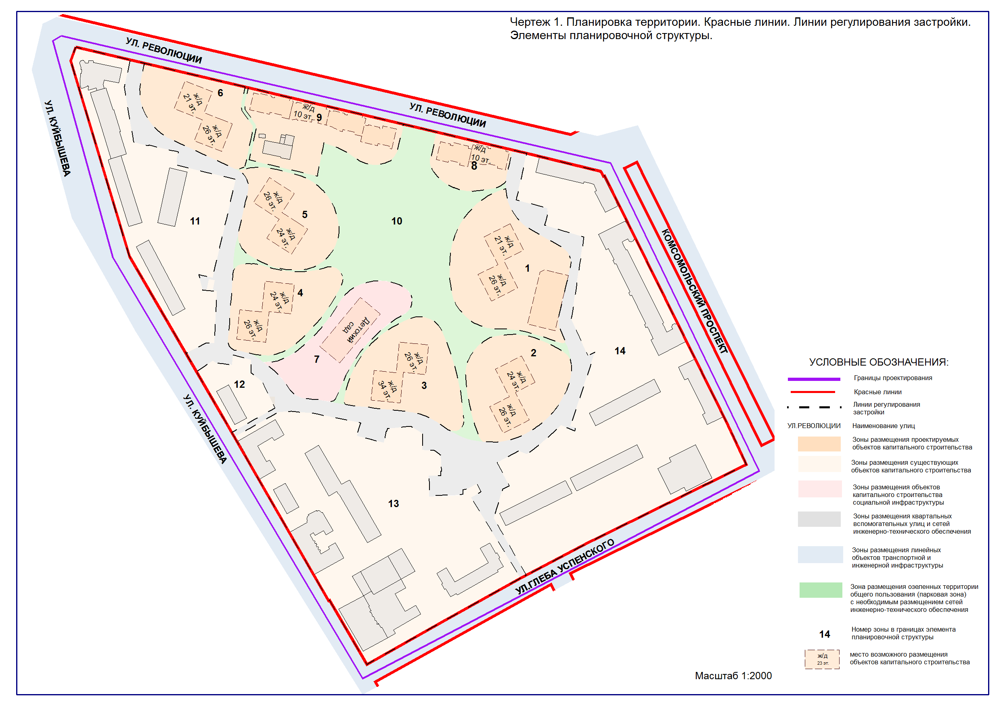
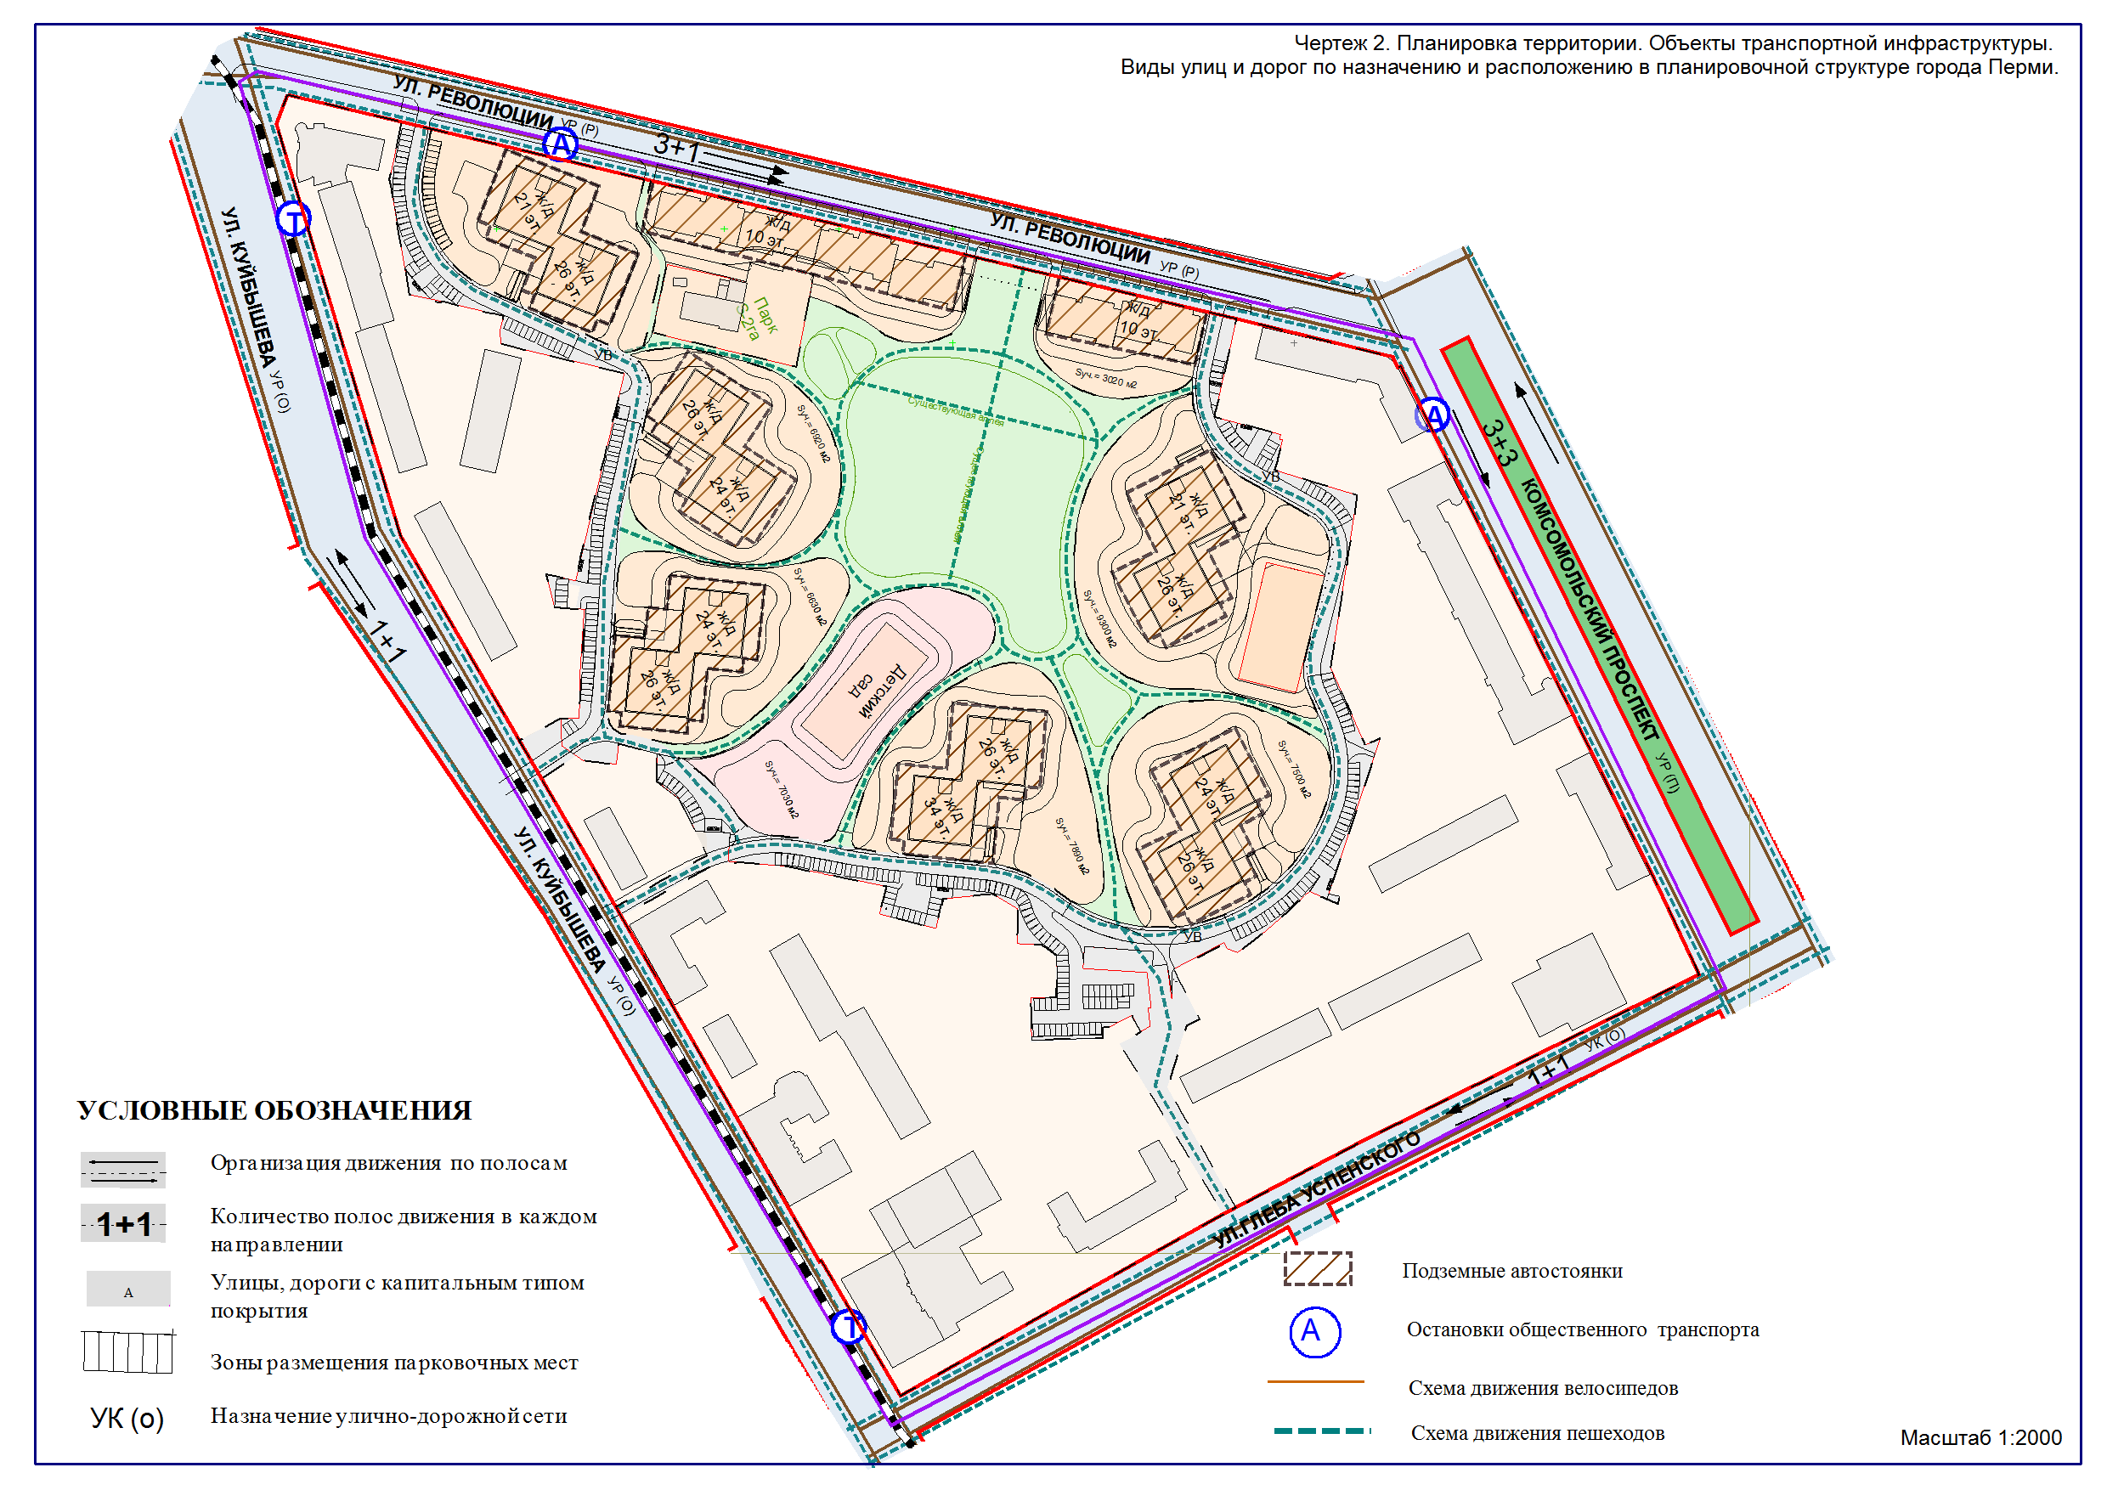
УТВЕРЖДЕН
постановлением администрации
города Перми
от 04.08.2015 № 526

ПРОЕКТ МЕЖЕВАНИЯ
территории квартала № 179, ограниченного ул.Революции, Комсомольским проспектом, ул.Глеба Успенского, ул.Куйбышева
в Свердловском районе города Перми
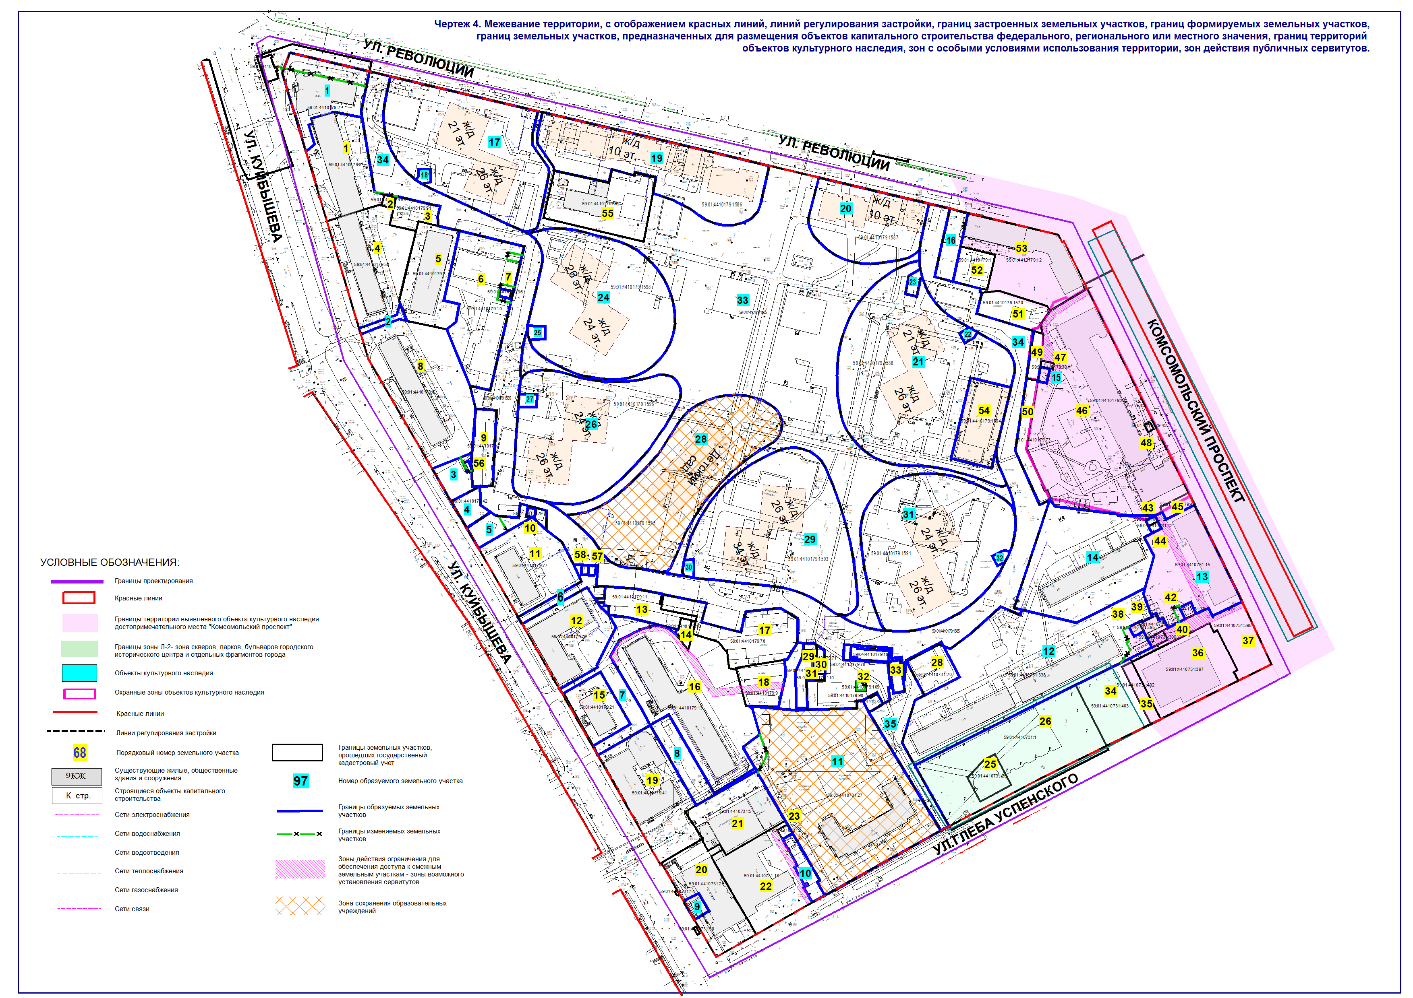
Экспликация земельных участков по проекту межевания территории

№ участка | Кадастровый номер земельного участка | Адрес земельного участка | Землепользователь | Вид права на земельный участок | Правоудостоверяющие документы | Вид разрешенного использования | Площадь по документам, кв.м | Площадь по проекту, кв.м | Примечание

1 | 2 | 3 | 4 | 5 | 6 | 7 | 8 | 9 | 10
1 | 59:01:4410179:8  (по результатам межевания) | г.Пермь, Свердловский район, ул.Куйбышева,50 | Федеральное бюджетное учреждение здравоохранения «Центр гигиены и эпидемиологии в Пермском крае» | постоянное (бессрочное) пользование | сведения  отсутствуют | под административное здание | 2234 +/-9.90 | 2234 | без  изменений
2 | 59:01:4410179:65 (по результатам межевания) | г.Пермь, Свердловский район, ул.Куйбышева,52а | ОАО «Межрегиональная распределительная сетевая компания Урала» | аренда | договор аренды  земельного участка  от 01.06.2009  № 076-09С | для эксплуатации трансформаторной подстанции | 55 +/-2 | 55 | без  изменений
3 | 59:01:4410179:51 (по результатам межевания) | г.Пермь, Свердловский район, ул.Куйбышева,52 | ОАО «Верхнекамский трест инженерно-строительных изысканий» | собственность | договор купли-продажи | под здание  гаража | 462 +/-4 | 462 | без  изменений
4 | 59:01:4410179:50 (по результатам межевания) | г.Пермь, Свердловский район, ул.Куйбышева,52 | собственники жилых и нежилых помещений в многоквартирном доме | долевая  собственность | договор купли-продажи | под административное здание  с двумя жилыми этажами | 2758 +/-12 | 2758 | без  изменений
5 | 59:01:4410179:3 (по результатам межевания) | г.Пермь, Свердловский район, ул.Куйбышева,50а | ООО «Капитал-недвижимость» | аренда | договор аренды  земельного участка со множественностью лиц на стороне арендатора от 23.03.2007 № 0711 | под существующее здание | 1823 +/-19.76 | 1823 | без  изменений
6 | 59:01:4410179:10 (по результатам межевания) | г.Пермь, Свердловский район, ул.Куйбышева,54а | ФГУП «Научно-производственное объединение по медицинским иммунобиологическим препаратам «Микроген» Министерства здравоохранения Российской Федерации | аренда | договор аренды земельного участка от 20.04.2010 № 1788 | под производственные  здания | 3062 +/-12.76 | 3062 | без  изменений
7 | 59:01:4410179:36 | г.Пермь, Свердловский район, ул.Куйбышева | Владимир  Леонидович  Горшков | собственность | договор купли-продажи | под укрытие  капитального типа  (капитальный гараж)  на основании  постановления  № 3319  от 19.11.2003 | 34,00 | 10443 | без  изменений
8 | 59:01:4410179:6 | г.Пермь, Свердловский район, ул.Куйбышева,54 | ФГУП «Пермское научно-производственное объединение  «Биомед» | аренда | договор аренды земельного участка  от 06.06.2001  № 268-01 | под жилой дом со встроенными  помещениями | 4158,00 | 3743 | без  изменений
9 | 59:01:4410179:7 (по результатам межевания) | г.Пермь, Свердловский район, ул.Куйбышева,56а | собственники гаражей в соответствии с выпиской из ЕГРП от 22.02.2015  № 90-5529080 | долевая  собственность | договор купли-продажи | под существующие  гаражи-боксы | 648 +/-7.12 | 6267 | без  изменений
10 | 59:01:4410179:44 | г.Пермь, Свердловский район, ул.Куйбышева,58а | собственники гаражей в соответствии с выпиской из ЕГРП от 22.02.2015  № 90-5529115 | долевая  собственность | договор купли-продажи | под укрытие капитального типа для хранения автомобиля  (гараж-бокс) | 28,00 | 28 | без  изменений
11 | 59:01:4410179:77 (по результатам межевания) | г.Пермь, Свердловский район, ул.Куйбышева,58а | собственники жилых и нежилых  помещений в многоквартирном доме | долевая  собственность | договор купли-продажи | под многоквартирный  жилой дом | 2276 +/-17 | 1105.29 +/-7 | без  изменений
12 | 59:01:4410179:76 (по результатам межевания) | г.Пермь, Свердловский район, ул.Куйбышева,60 | собственники жилых и нежилых  помещений в многоквартирном доме | долевая  собственность | договор купли-продажи | под многоквартирный двухэтажный жилой дом со встроенно-пристроенными помещениями делового,  культурного  и обслуживающего назначения | 2139 +/-12 | 2139 | без  изменений
13 | 59:01:4410179:11 (по результатам межевания) | г.Пермь, Свердловский район, ул.Куйбышева,  во дворе жилого дома № 60 | сведения  отсутствуют | сведения  отсутствуют | сведения  отсутствуют | под строительство склада, овощехранилища и гаражей | 826 +/-10 | 27 761.15 | без  изменений
14 | 59:01:4410179:18 (по результатам межевания) | г.Пермь, Свердловский район, ул.Куйбышева,60а | Ахметшин Константин Азатович | аренда | договор аренды земельного участка под расположенным на нем зданием, строением, сооружением  от 05.02.2013  № 007-13С с приложениями | незавершенное строительством здание склада | 80 +/-3 | 80 | без  изменений
15 | 59:01:4410731:21 (по результатам межевания) | г.Пермь, Свердловский район, во дворе жилого дома  № 51 по Комсомольскому  проспекту | Вавилова Татьяна Федоровна | собственность | договор купли-продажи | под кирпичный гараж-бокс | 27,60 | 28 | без  изменений
16 | 59:01:4410179:13 (по результатам межевания) | г.Пермь, Свердловский район, ул.Куйбышева,62 | МП «Жилищная служба «Центр» Свердловского  района | аренда | договор аренды  земельного участка | под жилой дом | 5325 +/-16 | 5325 | без  изменений
17 | 59:01:4410179:70 (по результатам межевания) | г.Пермь, Свердловский район, ул.Куйбышева,62б | собственники гаражей в соответствии с выпиской из ЕГРП от 22.02.2015 № 90-5529183 | долевая  собственность | договор купли-продажи | под строительство индивидуальных гаражей-боксов | 1791 +/-14 | 1791 | без  изменений
18 | 59:01:4410179:9 (по результатам межевания) | г.Пермь, Свердловский район, ул.Куйбышева,62б | собственники гаражей в соответствии с выпиской из ЕГРП от 22.02.2015  № 90-5529232 | долевая  собственность | договор купли-продажи | под существующие гаражи-боксы | 722 +/-4 | 722 | без  изменений
19 | 59:01:4410179:41 (по результатам межевания) | г.Пермь, Свердловский район,  ул.Куйбышева,64 | Управление Министерства внутренних дел Российской Федерации  по городу Перми | постоянное (бессрочное) пользование | приказ департамента имущественных отношений администрации города Перми  от 27.01.2006 № 69 | под здание УВД с пристройкой | 2867,00 | 2867 | без  изменений
20 | 59:01:4410731:25 (по результатам межевания) | г.Пермь, Свердловский район, ул.Куйбышева,66 | ООО  «АРТ РЭЙСИНГ»,  ООО «РИЛ», ООО «Динас»,  ООО «Центр» | общая долевая собственность | договор купли-продажи | под жилищно-эксплуатационные и аварийно-диспетчерские службы | 1893 +/-8 | 1893 | без  изменений
21 | 59:01:4410731:5 (по результатам межевания) | г.Пермь, Свердловский район, ул.Куйбышева,66/1 | ОАО «Сбербанк России» | собственность | договор купли-продажи | здание пристройки с подземной автостоянкой (лит. А1) | 1819 +/-8 | 1819 | без  изменений
22 | 59:01:4410731:18 (по результатам межевания) | г.Пермь, Свердловский район, ул.Куйбышева,66 | Виталий Викторович Татаркин,  ООО «Динас»,  ООО «СВ-МЕНЕДЖМЕНТ» | общая долевая собственность | договор купли-продажи | под жилищно-эксплуатационные и аварийно-диспетчерские службы | 2338 +/-10 | 2338 | без  изменений
23 | 59:01:4410179:2 (по результатам межевания) | г.Пермь, Свердловский район, ул.Куйбышева,50 | ЗАО «Полистрой» | аренда | договор аренды  земельного участка  от 23.06.2008  № 1188 | под административное здание | 1284 +/-8.60 | 1284 | без  изменений
24 | 59:01:4410179:24 | г.Пермь, Свердловский район, ул.Куйбышева | сведения  отсутствуют | собственность | договор купли-продажи | под укрытие  капитального типа (капитальный гараж) | 27 | 27 | без  изменений
25 | 59:01:4410731:26 (по результатам межевания) | г.Пермь, Свердловский район, ул.Глеба Успенского с западной стороны кинотеатра «Кристалл» | сведения  отсутствуют | сведения  отсутствуют | сведения  отсутствуют | под строительство часовни  Покрова Божией Матери | 451 | 451 | без  изменений
26 | 59:01:4410731:1 (по результатам межевания) | г.Пермь, Свердловский район, ул.Глеба  Успенского | сведения  отсутствуют | сведения  отсутствуют | сведения  отсутствуют | под сквер | 4762 +/-16 | 4762 | без  изменений
27 | 59:01:4410179:25 | г.Пермь, Свердловский район, ул.Куйбышева | сведения  отсутствуют | собственность | договор купли-продажи | под укрытие  капитального типа (капитальный гараж) | 27 | 27 | без  изменений
28 | 59:01:4410731:20 (по результатам межевания) | г.Пермь, Свердловский район, ул.Глеба Успенского,7а | МУП «Пермгорэлектротранс» | аренда | договор аренды  земельного участка от 23.06.2010  № 031-10С | под тяговую подстанцию  № 32 | 606.73 +/-6 | 607 | без  изменений
29 | 59:01:4410179:69 (по результатам межевания) | г.Пермь,  Свердловский  район, ул.Куйбышева,62б | собственники гаражей в соответствии с выпиской из ЕГРП от 22.02.2015  № 90-5529234 | долевая  собственность | договор купли-продажи | под существующие гаражи-боксы | 323 +/-2 | 323 | без  изменений
30 | 59:01:4410179:71 (по результатам межевания) | г.Пермь,  Свердловский  район, ул.Куйбышева,62б | собственники гаражей в соответствии с выпиской из ЕГРП от 22.02.2015  № 90-5529235 | долевая  собственность | договор купли-продажи | под строительство индивидуальных гаражей-боксов | 108 +/-2 | 108 | без  изменений
31 | 59:01:4410179:110 (входит в единое  землепользование  59:01:4410179:34) (по результатам межевания) | г.Пермь,  Свердловский  район, ул.Куйбышева,62б | собственники гаражей в соответствии с выпиской из ЕГРП от 22.02.2015  № 90-5529244 | долевая  собственность | договор купли-продажи | гаражи-боксы | 45 +/-2 | 45 | без  изменений
32 | 59:01:4410179:109 (входит в единое  землепользование  59:01:4410179:34) (по результатам межевания) | г.Пермь,  Свердловский  район, ул.Куйбышева,62б | собственники гаражей в соответствии с выпиской из ЕГРП от 22.02.2015  № 90-5529244 | долевая  собственность | договор купли-продажи | гаражи-боксы | 25 +/-2 | 25 | без  изменений
33 | 59:01:4410179:108 (входит в единое  землепользование  59:01:4410179:34) (по результатам межевания) | г.Пермь, Свердловский район, ул.Куйбышева,62б | собственники гаражей в соответствии с выпиской из ЕГРП от 22.02.2015  № 90-5529244 | долевая  собственность | договор купли-продажи | гаражи-боксы | 312 +/-2 | 312 | без  изменений
34 | 59:01:4410731:403 (по результатам межевания) участок носит временный характер | г.Пермь, Комсомольский проспект | сведения  отсутствуют | сведения  отсутствуют | сведения  отсутствуют | под строительство пристройки к кинотеатру «Кристалл» под многозальный кинокомплекс | 1408,00 | 1408 | без  изменений
35 | 59:01:4410731:402 (по результатам межевания) участок носит временный характер | г.Пермь, Комсомольский проспект | сведения  отсутствуют | сведения  отсутствуют | сведения  отсутствуют | под строительство пристройки к кинотеатру «Кристалл» под многозальный кинокомплекс | 243 | 243 | без  изменений
36 | 59:01:4410731:397 (по результатам межевания) участок носит временный характер | г.Пермь, Свердловский район, Комсомольский проспект | сведения  отсутствуют | сведения  отсутствуют | сведения  отсутствуют | под кинотеатр «Кристалл» | 2280 +/-10 | 2280 | без  изменений
37 | 59:01:4410731:398 (по результатам межевания) участок носит временный характер | г.Пермь, Свердловский район, Комсомольский проспект | сведения  отсутствуют | сведения  отсутствуют | сведения  отсутствуют | под кинотеатр «Кристалл» | 1325 +/-8 | 1325 | без  изменений
38 | 59:01:4410731:395 (по результатам межевания) | г.Пермь, Свердловский район, восточнее жилого дома по ул.Глеба Успенского,5 | Ряпосов Александр Иванович | собственность | договор купли-продажи | индивидуальный гараж-бокс | 46 +/-1 | 46 | без  изменений
39 | 59:01:4410731:4 | г. Пермь, Свердловский район,  Комсомольский проспект,53а | Муниципальное образование город Пермь | собственность | постановление администрации города от 17.06.1997 № 921 | под объекты бытового обслуживания | 125,00 | 125 | без  изменений
40 | 59:01:4410731:396 (по результатам межевания) участок носит временный характер | г.Пермь, Свердловский район, Комсомольский проспект | сведения  отсутствуют | сведения  отсутствуют | сведения  отсутствуют | под кинотеатр «Кристалл» | 70 +/-2 | 70 | без  изменений
41 | 59:01:4410731:15  (по результатам межевания) | г.Пермь, Свердловский район,  Комсомольский проспект,51 | собственники жилых и нежилых помещений в многоквартирном доме | долевая  собственность | договор купли-продажи | под жилой дом со встроенными помещениями | 2858 +/-15 | 2858 | без  изменений
42 | 59:01:4410731:19 (по результатам межевания) | г.Пермь, Свердловский район,  Комсомольский  проспект,51 | ОАО «Межрегиональная распределительная сетевая компания Урала» | аренда | договор аренды  земельного участка от 13.08.2012  № 186-12С | под существующую трансформаторную подстанцию № 6050 ЭСК «Кристалл» | 63 +/-2 | 63 | без  изменений
43 | 59:01:4410731:21 (по результатам межевания) | г.Пермь, Свердловский район, во дворе жилого дома  № 51 по Комсомольскому  проспекту | Вавилова Татьяна Федоровна | собственность | договор купли-продажи | под кирпичный гараж-бокс | 27,60 | 28 | без  изменений
44 | 59:01:4410731:22 (по результатам межевания) | г.Пермь, Свердловский район,  во дворе дома  по Комсомольскому  проспекту,51б | Кивилева Галина Леонидовна | собственность | договор купли-продажи | под индивидуальный гараж | 33.60 +/-2 | 34 | без  изменений
45 | 59:01:4410179:43 (по результатам межевания) | г.Пермь, Свердловский район,  Комсомольский  проспект,49а | Вольнов Сергей Николаевич | аренда | договор уступки прав и обязанностей б/н от 18.04.2006,  договор аренды земельного участка для строительства б/н от 16.04.2006 | под строительство цветочного магазина | 178 +/-3.10 | 178 | без  изменений
46 | 59:01:4410179:23 (по результатам межевания) | г.Пермь, Свердловский район,  Комсомольский  проспект,49 | собственники жилых и нежилых помещений в многоквартирном доме | долевая  собственность | договор купли-продажи | под жилой дом со встроенными  помещениями | 8756 +/-19 | 8756 | без  изменений
47 | 59:01:4410179:33 (по результатам межевания) | г.Пермь, Свердловский район,  Комсомольский  проспект,49в/1 | Голубцова  Алевтина Ивановна | собственность | договор купли-продажи | под наземную автостоянку  закрытого  типа | 32 +/-1 | 32 | без  изменений
48 | 59:01:4410179:45 (по результатам межевания) | г.Пермь, Свердловский район, Комсомольский проспект,49 | сведения  отсутствуют | сведения  отсутствуют | сведения  отсутствуют | под киоск  печатной  продукции | 20 +/-0.90 | 20 | без  изменений
49 | 59:01:4410179:1263 (по результатам межевания) | г.Пермь, Свердловский район, Комсомольский проспект,49 | Марков Алексей Анатольевич | собственность | договор купли-продажи | здание склада | 218 +/-5 | 218 | без  изменений
50 | 59:01:4410179:73 (по результатам межевания) | г.Пермь, Свердловский район, во дворе дома № 49  по Комсомольскому проспекту | сведения  отсутствуют | сведения  отсутствуют | сведения  отсутствуют | под гаражи | 594 +/-9 | 594 | без  изменений
51 | 59:01:4410179:1570 (по результатам межевания) | г.Пермь, Свердловский район,  Комсомольский проспект, 47 | Марков Алексей Анатольевич | собственность | договор купли-продажи | под здания  складов | 737 +/-10 | 737 | без  изменений
52 | 59:01:4410179:1 | г.Пермь, Свердловский район,  Комсомольский  проспект,47 | ОАО «МРСК-Урала», «Пермэнерго», «Пермская ТЭЦ-6» | аренда | договор аренды  земельного участка | под детскую площадку встроенных дошкольных помещений | 512,00 | 512 | без  изменений
53 | 59:01:4410179:12 | г.Пермь, Свердловский район,  Комсомольский  проспект,47 | собственники жилых и нежилых помещений в многоквартирном доме | долевая  собственность | договор купли-продажи | под жилой дом со встроенными  помещениями | 3439 | 3439 | без  изменений
54 | 59:01:4410179:1564 (по результатам межевания) | г.Пермь, Свердловский район, ул.Революции,56д | ОАО «Пермагростройзаказчик» | собственность | договор мены акций на недвижимое имущество  от 13.12.2011  № СЭД-31-09-11-218 | под существующие здания | 1375 +/-4 | 1375 | без  изменений
55 | 59:01:4410179:68 (по результатам межевания) | г.Пермь, Свердловский район,  ул.Революции,56 | ГБОУ ВПО «Пермский государственный медицинский университет  им. академика  Е.А.Вагнера Минздрава России» | постоянное (бессрочное) пользование | сведения  отсутствуют | под существующие здания | 2266 +/-10 | 2266 | без  изменений
56 | 59:01:4410179:26 | г.Пермь, Свердловский район, ул.Куйбышева | сведения  отсутствуют | собственность | договор купли-продажи | под укрытие  капитального типа (капитальный гараж) | 27 | 27 | без  изменений

Экспликация образуемых земельных участков
№ участка | Местоположение земельного участка | Цель формирования  земельного участка | Площадь  исходного земельного участка, кв.м | Площадь по проекту, кв.м | Вид разрешенного использования земельного участка | Примечание

1 | 2 | 3 | 4 | 5 | 6 | 7
1 | г.Пермь, Свердловский район, ул.Куйбышева,50 | формирование земельного участка под существующий объект недвижимости | 1284 | 1809 | под административное здание | образован путем перераспределения границ ранее предоставленного земельного участка с кадастровым номером 59:01:4410179:2  и городских земель
2 | г.Пермь, Свердловский район, ул.Куйбышева | формирование земельного участка для обеспечения доступа к земельному участку № 5 | отсутствует | 122 | для организации внутриквартального проезда | образован за счет городских земель
3 | г.Пермь, Свердловский район, ул.Куйбышева | формирование земельного участка с целью предоставления на торгах | 1063 | 458 | под магазин | образован путем перераспределения границ ранее предоставленного земельного участка с кадастровым номером 59:01:4410179:42  и городских земель
4 | г.Пермь, Свердловский район, ул.Куйбышева | формирование земельных участков под проектируемую улично-дорожную сеть | 1063 | 320 | для размещения внутриквартальных вспомогательных улиц и сетей инженерно-технического обеспечения | образован путем перераспределения границ ранее предоставленного земельного участка с кадастровым номером 59:01:4410179:42  и городских земель
5 | г.Пермь, Свердловский район, ул.Куйбышева | формирование земельного участка с целью предоставления на торгах | 1063 | 534 | под магазин | образован путем перераспределения границ ранее предоставленного земельного участка с кадастровым номером 59:01:4410179:42  и городских земель
6 | г.Пермь, Свердловский район, ул.Куйбышева | формирование земельного участка для обеспечения доступа к земельным участкам № 13, 34, 24, 27 | отсутствует | 423 | для организации  внутриквартального проезда | образован за счет городских земель
7 | г.Пермь, Свердловский район, ул.Куйбышева | формирование земельного участка для обеспечения доступа к земельным участкам № 13, 14, 15 | отсутствует | 1137 | для организации  внутриквартального проезда | образован за счет городских земель
8 | г.Пермь, Свердловский район, ул.Куйбышева | формирование земельного участка для обеспечения доступа к земельному участку № 16 | отсутствует | 1029 | для организации  внутриквартального проезда | образован за счет городских земель
9 | г.Пермь, Свердловский район, ул.Куйбышева,66 | формирование земельного участка под существующий объект недвижимости | отсутствует | 144 | под торгово-развлекательный комплекс | образован за счет городских земель
10 | г.Пермь, Свердловский район, ул.Куйбышева | формирование земельного участка под существующие объекты недвижимости | отсутствует | 380 | под автостоянки закрытого типа | образован за счет городских земель
11 | г.Пермь, Свердловский район, ул.Глеба Успенского,9 | формирование земельного участка под существующий объект недвижимости | 8575 | 8765 | под здание школы | образован путем перераспределения ранее предоставленного  земельного участка с кадастровым номером 59:01:4410731:27  и городских земель
12 | г.Пермь, Свердловский район, ул.Глеба Успенского,5, 7 | статья 16 Федерального закона от 29 декабря 2004 г. № 189-ФЗ «О введении в действие Жилищного кодекса Российской Федерации» | 7365 | 7565 | многоквартирные жилые дома  (2-6 этажей) | образован путем перераспределения ранее предоставленного земельного участка с кадастровым номером 59:01:4410731:338  и городских земель
13 | г.Пермь, Свердловский район,  Комсомольский  проспект,51 | статья 16 Федерального закона от 29 декабря 2004 г. № 189-ФЗ «О введении в действие Жилищного кодекса Российской  Федерации» | 2858 | 2898 | под жилой дом со встроенными помещениями | образован путем перераспределения ранее предоставленного  земельного участка с кадастровым номером 59:01:4410731:15 и городских земель
14 | г.Пермь, Свердловский район, Комсомольский проспект,51а | формирование земельного участка под существующий объект недвижимости | отсутствует | 4676 | под многоквартирный жилой дом | образован за счет городских земель
15 | г.Пермь, Свердловский район, Комсомольский проспект | формирование земельного участка под существующий объект недвижимости | отсутствует | 54 | под трансформаторную  подстанцию | образован за счет городских земель
16 | г.Пермь, Свердловский район, ул.Революции | формирование земельного участка для обеспечения доступа к земельным участкам № 52, 53, 34 | отсутствует | 520 | для организации внутриквартальных вспомогательных проездов | образован за счет городских земель
17 | г.Пермь, Свердловский район, ул.Революции | формирование земельных участков под проектируемые объекты капитального строительства | 94702 | 6544 | под многоквартирный жилой дом со встроенно-пристроенными  помещениями нежилого назначения на нижних этажах | образование за счет раздела  земельного участка с кадастровым номером 59:01:4410179:1583,  кадастровый номер образованного участка 59:01:4410179:1584
18 | г.Пермь, Свердловский район, ул.Революции | формирование земельных участков под проектируемые объекты капитального строительства | 94702 | 70 | под трансформаторную подстанцию | образование за счет раздела  земельного участка с кадастровым номером 59:01:4410179:1583,  кадастровый номер образованного участка 59:01:4410179:1601
19 | г.Пермь, Свердловский район, ул.Революции | формирование земельных участков под проектируемые объекты капитального строительства | 94702 | 4915 | под многоквартирный жилой дом со встроенно-пристроенными  помещениями нежилого назначения на нижних этажах | образование за счет раздела  земельного участка с кадастровым номером 59:01:4410179:1583,  кадастровый номер образованного участка 59:01:4410179:1586
20 | г.Пермь, Свердловский район, ул.Революции | формирование земельных участков под проектируемые объекты капитального строительства | 94702 | 3021 | под многоквартирный жилой дом со встроенно-пристроенными  помещениями нежилого назначения на нижних этажах | образование за счет раздела  земельного участка с кадастровым номером 59:01:4410179:1583,  кадастровый номер образованного участка 59:01:4410179:1587
21 | г.Пермь, Свердловский район, ул.Революции | формирование земельных участков под проектируемые объекты капитального строительства | 94702 | 9092 | под многоквартирный жилой дом со встроенно-пристроенными  помещениями нежилого назначения на нижних этажах | образование за счет раздела  земельного участка с кадастровым номером 59:01:4410179:1583, кадастровый номер образованного участка 59:01:4410179:1588
22 | г.Пермь, Свердловский район, ул.Революции | формирование земельных участков под проектируемые объекты капитального строительства | 94702 | 61 | под трансформаторную  подстанцию | образование за счет раздела  земельного участка с кадастровым номером 59:01:4410179:1583,  кадастровый номер образованного участка 59:01:4410179:1590
23 | г.Пермь, Свердловский район, ул.Революции | формирование земельных участков под проектируемые объекты капитального строительства | 94702 | 113 | под трансформаторную  подстанцию | образование за счет раздела  земельного участка с кадастровым номером 59:01:4410179:1583,  кадастровый номер образованного участка 59:01:4410179:1589
24 | г.Пермь, Свердловский район, ул.Революции | формирование земельных участков под проектируемые объекты капитального строительства | 94702 | 6839 | под многоквартирный жилой дом со встроенно-пристроенными  помещениями нежилого назначения на нижних этажах | образование за счет раздела  земельного участка с кадастровым номером 59:01:4410179:1583,  кадастровый номер образованного участка 59:01:4410179:1598
25 | г.Пермь, Свердловский район, ул.Революции | формирование земельных участков под проектируемые объекты капитального строительства | 94702 | 94 | под трансформаторную подстанцию | образование за счет раздела  земельного участка с кадастровым номером 59:01:4410179:1583,  кадастровый номер образованного участка 59:01:4410179:1599
26 | г.Пермь, Свердловский район, ул.Революции | формирование земельных участков под проектируемые объекты капитального строительства | 94702 | 6555 | под многоквартирный жилой дом со встроенно-пристроенными  помещениями нежилого назначения на нижних этажах | образование за счет раздела  земельного участка с кадастровым номером 59:01:4410179:1583,  кадастровый номер образованного участка 59:01:4410179:1596
27 | г.Пермь, Свердловский район, ул.Революции | формирование земельных участков под проектируемые объекты капитального строительства | 94702 | 94 | под трансформаторную подстанцию | образование за счет раздела  земельного участка с кадастровым номером 59:01:4410179:1583,  кадастровый номер образованного участка 59:01:4410179:1597
28 | г.Пермь, Свердловский район, ул.Революции | формирование земельных участков под проектируемые объекты капитального строительства | 94702 | 6377 | под детский сад | образование за счет раздела  земельного участка с кадастровым номером 59:01:4410179:1583,  кадастровый номер образованного участка 59:01:4410179:1598
29 | г.Пермь, Свердловский район, ул.Революции | формирование земельных участков под проектируемые объекты капитального строительства | 94702 | 7429 | под многоквартирный жилой дом со встроенно-пристроенными  помещениями нежилого назначения на нижних этажах | образование за счет раздела  земельного участка с кадастровым номером 59:01:4410179:1583,  кадастровый номер образованного участка 59:01:4410179:1593
30 | г.Пермь, Свердловский район, ул.Революции | формирование земельных участков под проектируемые объекты капитального строительства | 94702 | 73 | под трансформаторную подстанцию | образование за счет раздела  земельного участка с кадастровым номером 59:01:4410179:1583,  кадастровый номер образованного участка 59:01:4410179:1594
31 | г.Пермь, Свердловский район, ул.Революции | формирование земельных участков под проектируемые объекты капитального строительства | 94702 | 7431 | под многоквартирный жилой дом со встроенно-пристроенными  помещениями нежилого назначения на нижних этажах | образование за счет раздела  земельного участка с кадастровым номером 59:01:4410179:1583,  кадастровый номер образованного участка 59:01:4410179:1591
32 | г.Пермь, Свердловский район, ул.Революции | формирование земельных участков под проектируемые объекты капитального строительства | 94702 | 61 | под трансформаторную подстанцию | образование за счет раздела  земельного участка с кадастровым номером 59:01:4410179:1583,  кадастровый номер образованного участка 59:01:4410179:1592
33 | г.Пермь, Свердловский район, ул.Революции | формирование земельного участка в границах проектируемой ТОП-1 (скверы, бульвары) | 94702 | 20215 | зеленые насаждения, вспомогательные строения, малые архитектурные формы (парковая зона)  с необходимым размещением сетей инженерно-технического обеспечения | образование за счет раздела земельного участка с кадастровым номером 59:01:4410179:1583, кадастровый номер образованного участка 59:01:4410179:1600
34 | г.Пермь, Свердловский район, ул.Революции | формирование земельных участков под проектируемую улично-дорожную сеть | 94702 | 15718 | для размещения внутриквартальных вспомогательных улиц  и сетей инженерно-технического обеспечения, открытых  автостоянок | образование за счет раздела  земельного участка с кадастровым номером 59:01:4410179:1583,  кадастровый номер образованного участка 59:01:4410179:1585
35 | г.Пермь, Свердловский район, ул.Глеба Успенского | формирование земельного участка для обеспечения доступа к земельному участку № 34 | отсутствует | 1029 | для размещения внутриквартальных вспомогательных улиц  и сетей инженерно-технического обеспечения | образован за счет городских земель

